АНЫҚТАМА
СПРАВКА

Долгиев Амин 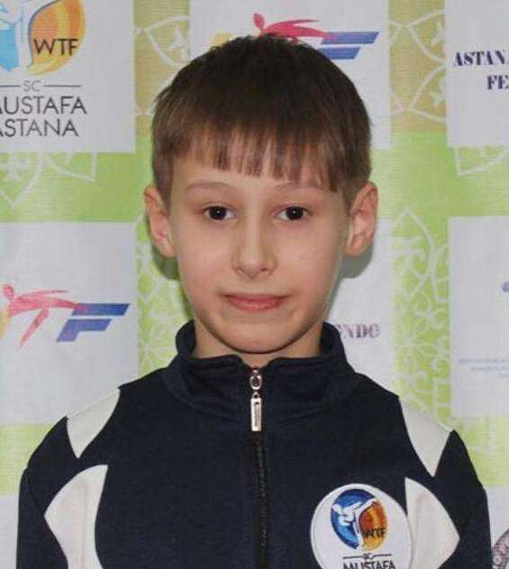

Туған кезі (күні, айы, жылы,)  Дата рождения (число, месяц, год) | 10.10.2007 жыл  10.10.2007 год
Спорт түрі  Вид спорта | Таеквандо
Спортпен шұғылдану өтілі  Стаж занятием спорта | 4 жыл  4 лет
Спорттық дәреже  Спортивный разряд | СШК 2019ж 13.09 № 06-33/211  КМС 13.09.2019г № 06-33/211
Жаттықтырушы-оқытушысы  Тренер-преподаватель | Жанбиров Н.
Жоғары нәтижелері  Высшее достижение | Жарыстың атауы  Название мероприятие
3 орын, 31.01-02.02.2020ж. Фуджейро қ | «Фуджейро опен» Халкаралық турнир
3 место, 31.01-02.02.2020г.  г Фуджейро | Международный турнир «Фуджейро опен»

АНЫҚТАМА
СПРАВКА

Жұматай Айбар Сайатұлы 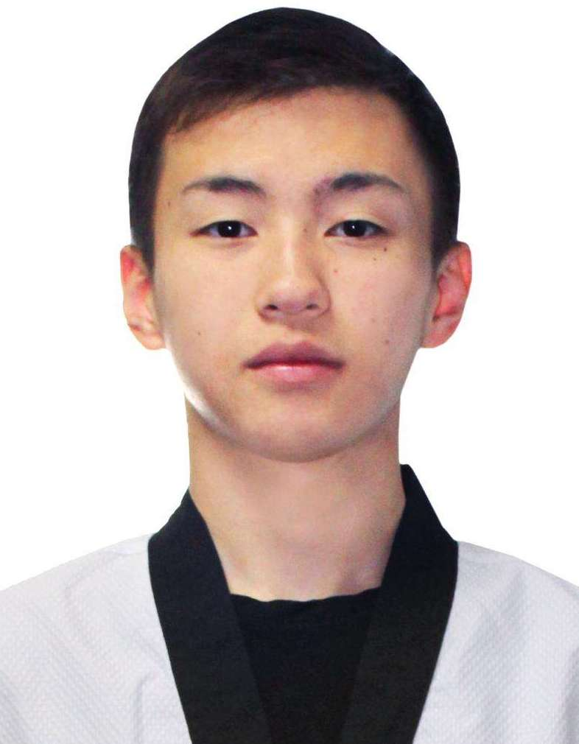

Туған кезі (күні, айы, жылы,)  Дата рождения (число, месяц, год) | 17.01.2003 жыл  17.01.2003 год
Спорт түрі  Вид спорта | Таеквандо
Спортпен шұғылдану өтілі  Стаж занятием спорта | 6 жыл  6 лет
Спорттық дәреже  Спортивный разряд | СШК 2019ж 08.01 № 1  КМС 08.01.2019г № 1
Жаттықтырушы-оқытушысы  Тренер-преподаватель | Жанбиров Н.
Жоғары нәтижелері  Высшее достижение | Жарыстың атауы  Название мероприятие
1 орын, 17-19.06.2019ж  Щучинск қ | Респубикалық турнир
1 место, 17-19.06.2019г.  г Щучинск | Республиканский турнир

АНЫҚТАМА
СПРАВКА

Кәрімжан Әкімжан 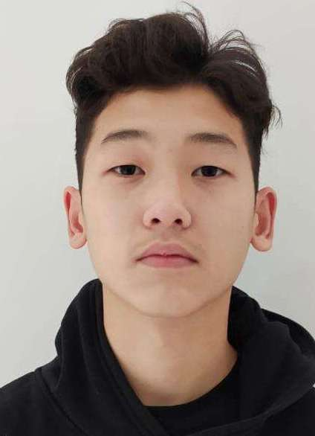
Туған кезі (күні, айы, жылы,)  Дата рождения (число, месяц, год) | 13.09.2005 жыл  13.09.2005 год
Спорт түрі  Вид спорта | Таеквандо
Спортпен шұғылдану өтілі  Стаж занятием спорта | 4 жыл  4 лет
Спорттық дәреже  Спортивный разряд | СШК 2020ж 22.09 № 05-07/109  КМС 22.09.2020г № 05-07/109
Жаттықтырушы-оқытушысы  Тренер-преподаватель | Жанбиров Н.
Жоғары нәтижелері  Высшее достижение | Жарыстың атауы  Название мероприятие
3 орын, 25-26.11.2019ж  Нұр-Сұлтан қ | Респубикалық турнир
3 место, 25-26.11.2019г.  г Нур-Султан | Республиканский турнир

АНЫҚТАМА
СПРАВКА

Меделбек Айнұр Алматқызы 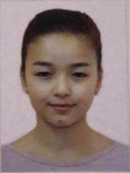

Туған кезі (күні, айы, жылы,)  Дата рождения (число, месяц, год) | 05.09.2002 жыл  05.09.2002 год
Спорт түрі  Вид спорта | Таеквандо
Спортпен шұғылдану өтілі  Стаж занятием спорта | 4 жыл  4 лет
Спорттық дәреже  Спортивный разряд | СШК 2019ж 13.09 № 06-33/211  КМС 13.09.2019г № 06-33/211
Жаттықтырушы-оқытушысы  Тренер-преподаватель | Жанбиров Н.
Жоғары нәтижелері  Высшее достижение | Жарыстың атауы  Название мероприятие
2 орын, 17-19.06.2019ж  Щучинск қ | Респубикалық турнир
2 место, 17-19.06.2019г.  г Щучинск | Республиканский турнир

АНЫҚТАМА
СПРАВКА

Төлеубай Жансая Қайратқыз 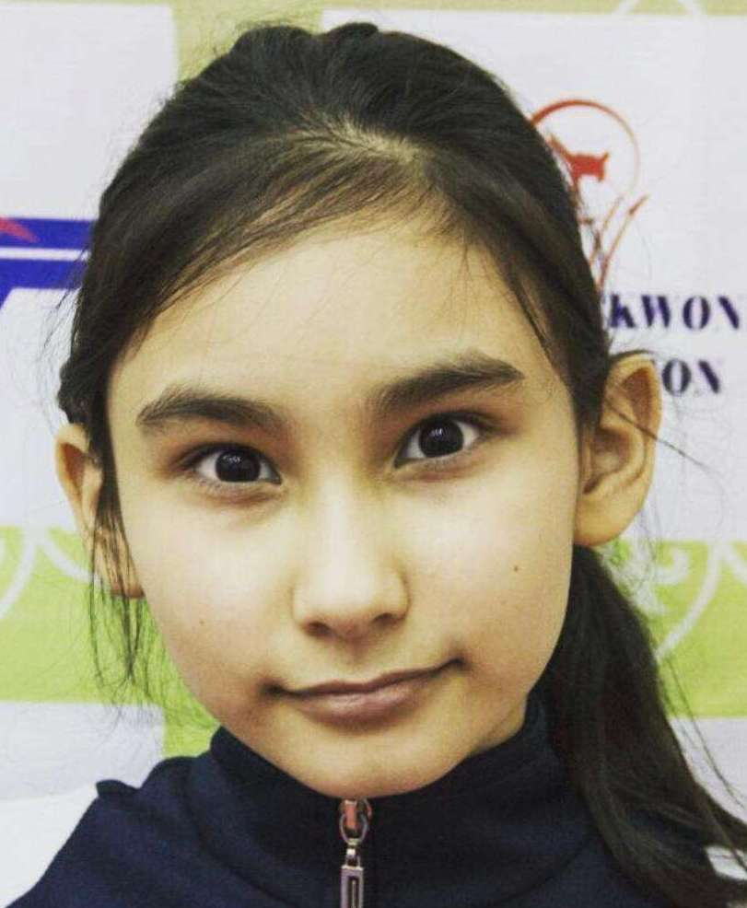

Туған кезі (күні, айы, жылы,)  Дата рождения (число, месяц, год) | 06.07.2005 жыл  06.07.2005 год
Спорт түрі  Вид спорта | Таеквандо
Спортпен шұғылдану өтілі  Стаж занятием спорта | 6 жыл  6 лет
Спорттық дәреже  Спортивный разряд | СШК 2016ж 14.01 № 02-05/05  КМС 14.01.2016г № 02-05/05
Жаттықтырушы-оқытушысы  Тренер-преподаватель | Жанбиров Н.
Жоғары нәтижелері  Высшее достижение | Жарыстың атауы  Название мероприятие
2 орын, 04-07.04.2019ж  Алматы қ | Респубикалық турнир
2 место, 04-07.04.2019г.  г Алматы | Республиканский турнир

АНЫҚТАМА
СПРАВКА

Орынгалиева Диана 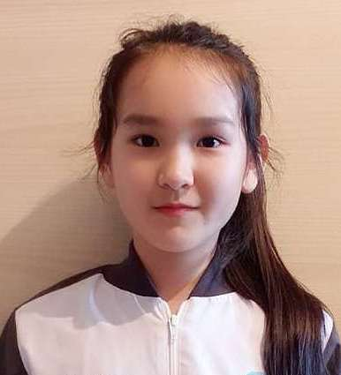

Туған кезі (күні, айы, жылы,)  Дата рождения (число, месяц, год) | 07.02.2008 жыл  07.02.2008 год
Спорт түрі  Вид спорта | Таеквандо
Спортпен шұғылдану өтілі  Стаж занятием спорта | 4 жыл  4 лет
Спорттық дәреже  Спортивный разряд | СШК 2019ж 26.09 № 02-05/05  КМС 26.09.2019г № 02-05/05
Жаттықтырушы-оқытушысы  Тренер-преподаватель | Жанбиров Н.
Жоғары нәтижелері  Высшее достижение | Жарыстың атауы  Название мероприятие
1 орын, 09-11.12.2019ж  Алматы қ | Респубикалық турнир
1 место, 09-11.12.2019г.  г Алматы | Республиканский турнир

АНЫҚТАМА
СПРАВКА

Қаумбай Балнұр Қайратқызы 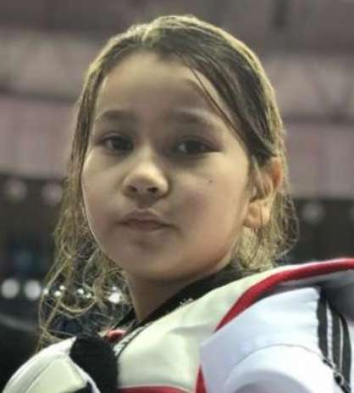

Туған кезі (күні, айы, жылы,)  Дата рождения (число, месяц, год) | 28.11.2008 жыл  28.11.2008 год
Спорт түрі  Вид спорта | Таеквандо
Спортпен шұғылдану өтілі  Стаж занятием спорта | 6 жыл  6 лет
Спорттық дәреже  Спортивный разряд | СШК 2019ж 02.09 № 06-33/201  КМС 02.09.2019г № 06-33/201
Жаттықтырушы-оқытушысы  Тренер-преподаватель | Асханов Н. Касенова А.
Жоғары нәтижелері  Высшее достижение | Жарыстың атауы  Название мероприятие
3 орын, 17-20.10.2019ж  Атырау қ | Қазақстан Республикасының чемпионаты
3 место, 17-20.10.2019г.  г Атырау | Чемпионат Республики Казахстан

АНЫҚТАМА
СПРАВКА

Шералы Элеанора Саматқызы 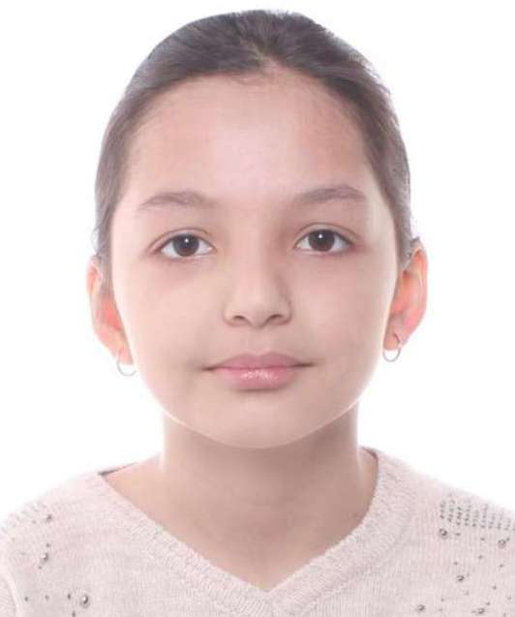

Туған кезі (күні, айы, жылы,)  Дата рождения (число, месяц, год) | 10.01.2009 жыл  10.01.2009 год
Спорт түрі  Вид спорта | Таеквандо
Спортпен шұғылдану өтілі  Стаж занятием спорта | 7 жыл  7 лет
Спорттық дәреже  Спортивный разряд | СШК 2019ж 02.09 № 06-33/201  КМС 02.09.2019г № 06-33/201
Жаттықтырушы-оқытушысы  Тренер-преподаватель | Асханов Н. Касенова А.
Жоғары нәтижелері  Высшее достижение | Жарыстың атауы  Название мероприятие
1 орын, 17-20.10.2019ж  Атырау қ | Қазақстан Республикасының чемпионаты
1 место, 17-20.10.2019г.  г Атырау | Чемпионат Республики Казахстан

АНЫҚТАМА
СПРАВКА

Қудайбергенова Аружан Жанатовна 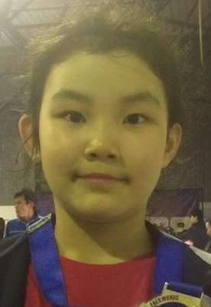

Туған кезі (күні, айы, жылы,)  Дата рождения (число, месяц, год) | 02.08.2009 жыл  02.08.2009 год
Спорт түрі  Вид спорта | Таеквандо
Спортпен шұғылдану өтілі  Стаж занятием спорта | 6 жыл  6 лет
Спорттық дәреже  Спортивный разряд | СШК 2019ж 02.09 № 06-33/201  КМС 02.09.2019г № 06-33/201
Жаттықтырушы-оқытушысы  Тренер-преподаватель | Асханов Н. Касенова А.
Жоғары нәтижелері  Высшее достижение | Жарыстың атауы  Название мероприятие
3 орын, 17-20.10.2019ж  Атырау қ | Қазақстан Республикасының чемпионаты
3 место, 17-20.10.2019г.  г Атырау | Чемпионат Республики Казахстан

АНЫҚТАМА
СПРАВКА

Тлеуғабыл Әділ 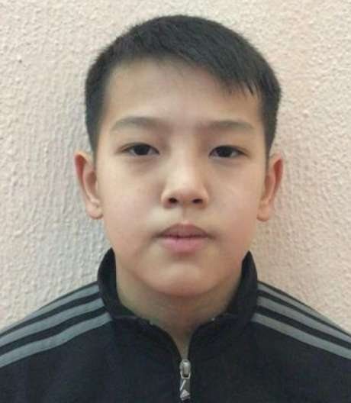

Туған кезі (күні, айы, жылы,)  Дата рождения (число, месяц, год) | 15.01.2006 жыл  15.01.2006 год
Спорт түрі  Вид спорта | Таеквандо
Спортпен шұғылдану өтілі  Стаж занятием спорта | 8 жыл  8 лет
Спорттық дәреже  Спортивный разряд | СШК 2016ж 14.11 № 02-05/196  КМС 14.11.2016г № 06-33/196
Жаттықтырушы-оқытушысы  Тренер-преподаватель | Асханов Н. Касенова А.
Жоғары нәтижелері  Высшее достижение | Жарыстың атауы  Название мероприятие
1 орын, 01-06.02.2020ж  Стамбул қ | «Түркия опен» Халқаралық турнир
1 место, 01-06.02.2020г  г.Стамбул | «Түркия опен» Международный турнир

АНЫҚТАМА
СПРАВКА

Долгиев Акрамат 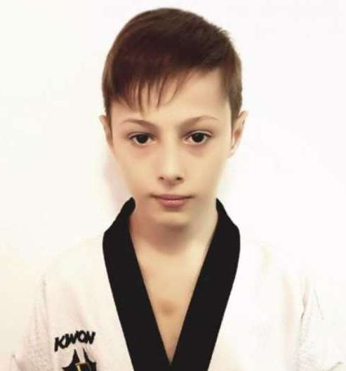

Туған кезі (күні, айы, жылы,)  Дата рождения (число, месяц, год) | 27.06.2006 жыл  27.06.2006 год
Спорт түрі  Вид спорта | Таеквандо
Спортпен шұғылдану өтілі  Стаж занятием спорта | 6 жыл  6 лет
Спорттық дәреже  Спортивный разряд | СШК 2017ж 29.09 № 02-05/153  КМС 29.09.2017г № 06-33/153
Жаттықтырушы-оқытушысы  Тренер-преподаватель | Асханов Н. Касенова А.
Жоғары нәтижелері  Высшее достижение | Жарыстың атауы  Название мероприятие
2 орын, 31.01-02.02.2020ж  Фуджейро қ | «Фуджейро опен» Халқаралық турнир
2 место, 31.01-02.02.2020г  г.Фуджейро | «Фуджейро опен» Международный турнир

АНЫҚТАМА
СПРАВКА

Құттыбай Наурыз 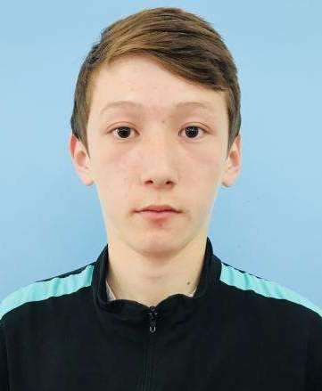

Туған кезі (күні, айы, жылы,)  Дата рождения (число, месяц, год) | 20.03.2004 жыл  20.03.2004 год
Спорт түрі  Вид спорта | Таеквандо
Спортпен шұғылдану өтілі  Стаж занятием спорта | 7 жыл  7 лет
Спорттық дәреже  Спортивный разряд | СШК 2016ж 27.02 № 27-н/қ  КМС 27.02.2016г № 27-н/қ
Жаттықтырушы-оқытушысы  Тренер-преподаватель | Чактауова А.
Жоғары нәтижелері  Высшее достижение | Жарыстың атауы  Название мероприятие
3 орын, 27-29.02.2020ж  Алматы қ | Республикалық турнир
3 место, 27-29.02.2020г  г.Алматы | Республиканский турнир

АНЫҚТАМА
СПРАВКА

Оразалиева Сымбат 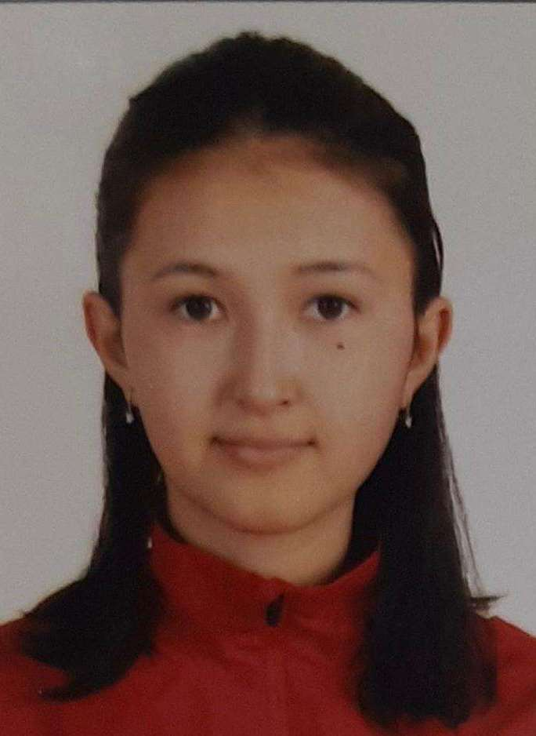

Туған кезі (күні, айы, жылы,)  Дата рождения (число, месяц, год) | 22.01.2003 жыл  22.01.2003 год
Спорт түрі  Вид спорта | Таеквандо
Спортпен шұғылдану өтілі  Стаж занятием спорта | 6 жыл  6 лет
Спорттық дәреже  Спортивный разряд | СШК 2016ж 01.02 № 02-05/21  КМС 01.02.20116г № 02-05/21
Жаттықтырушы-оқытушысы  Тренер-преподаватель | Чактауова А.
Жоғары нәтижелері  Высшее достижение | Жарыстың атауы  Название мероприятие
3 орын, 24-26.12.2019ж  Шымкент қ | Республикалық турнир
3 место, 24-26.12.2019г  г.Шымкент | Республиканский турнир

АНЫҚТАМА
СПРАВКА

Игілік Алмаз

Туған кезі (күні, айы, жылы,)  Дата рождения (число, месяц, год) | 01.04.2005 жыл  01.04.2005 год
Спорт түрі  Вид спорта | Таеквандо
Спортпен шұғылдану өтілі  Стаж занятием спорта | 6 жыл  6 лет
Спорттық дәреже  Спортивный разряд | СШК 2019ж 14.08 № 06-33/183  КМС 01.02.20116г № 06-33/183
Жаттықтырушы-оқытушысы  Тренер-преподаватель | Чактауова А.
Жоғары нәтижелері  Высшее достижение | Жарыстың атауы  Название мероприятие
3 орын, 17-20.03.2019ж  Түркістан қ | Республикалық турнир
3 место, 17-20.03.2019г  г.Туркистан | Республиканский турнир

АНЫҚТАМА
СПРАВКА

Ақби Алишер 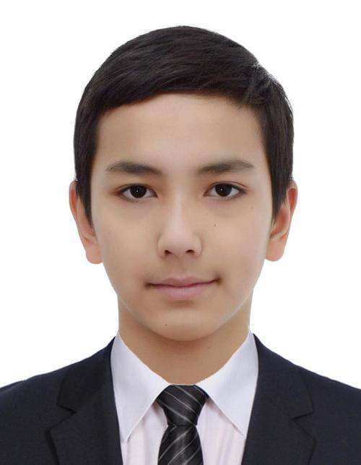

Туған кезі (күні, айы, жылы,)  Дата рождения (число, месяц, год) | 06.01.2006 жыл  06.01.2006 год
Спорт түрі  Вид спорта | Таеквандо
Спортпен шұғылдану өтілі  Стаж занятием спорта | 5 жыл  5 лет
Спорттық дәреже  Спортивный разряд | СШК 2016ж 14.11 № 02-05/196  КМС 14.11.2016г № 02-05/196
Жаттықтырушы-оқытушысы  Тренер-преподаватель | Чактауова А.
Жоғары нәтижелері  Высшее достижение | Жарыстың атауы  Название мероприятие
2 орын, 27-29.02.2020ж  Алматы қ | Республикалық турнир
2 место, 27-29.02.2020г  г.Алматы | Республиканский турнир

АНЫҚТАМА
СПРАВКА

Манасқызы Дария 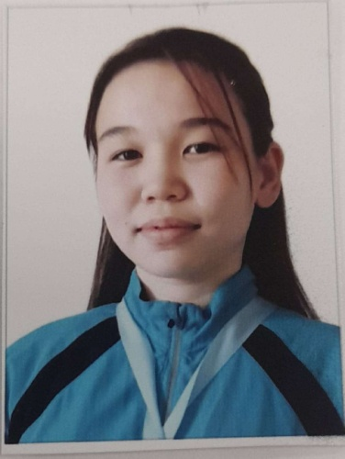

Туған кезі (күні, айы, жылы,)  Дата рождения (число, месяц, год) | 23.04.2006 жыл  23.04.2006 год
Спорт түрі  Вид спорта | Таеквандо
Спортпен шұғылдану өтілі  Стаж занятием спорта | 3 жыл  3 лет
Спорттық дәреже  Спортивный разряд | СШК 2020ж 29.12 № 02-05/196  КМС 29.12.2020г № 02-05/196
Жаттықтырушы-оқытушысы  Тренер-преподаватель | Чактауова А.
Жоғары нәтижелері  Высшее достижение | Жарыстың атауы  Название мероприятие
3 орын, 27-29.02.2020ж  Алматы қ | Республикалық турнир
3 место, 27-29.02.2020г  г.Алматы | Республиканский турнир

АНЫҚТАМА
СПРАВКА

Шакман Нұрасыл Талғатұлы 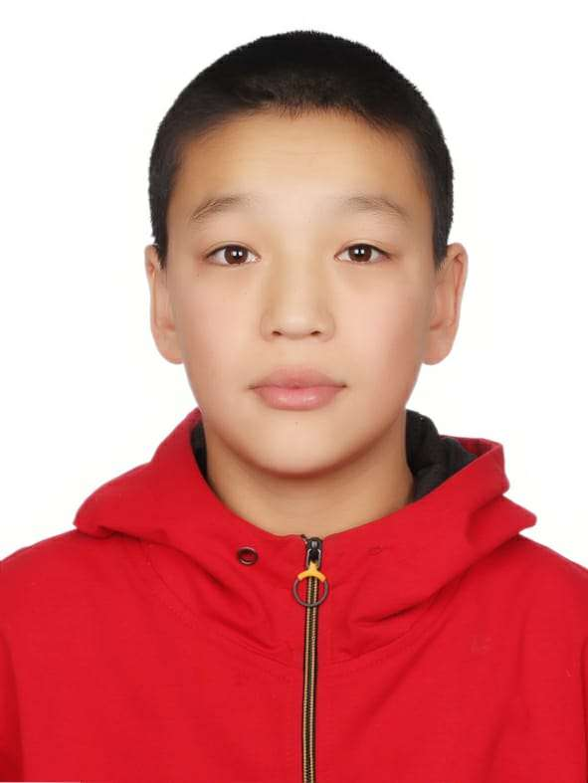

Туған кезі (күні, айы, жылы,)  Дата рождения (число, месяц, год) | 17.01.2007 жыл  17.01.2007 год
Спорт түрі  Вид спорта | Таеквандо
Спортпен шұғылдану өтілі  Стаж занятием спорта | 3 жыл  3 лет
Спорттық дәреже  Спортивный разряд | СШК 2020ж 29.12 № 05-07/198  КМС 29.12.2020г № 05-07/198
Жаттықтырушы-оқытушысы  Тренер-преподаватель | Чактауова А.
Жоғары нәтижелері  Высшее достижение | Жарыстың атауы  Название мероприятие
3 орын, 16-18.01.2020ж | Республикалық турнир
3 место, 16-18.01.2020г | Республиканский турнир

